**קומיקס**

לסדרה יצאו כמה עשרות קומיקסים שמספרים עלילות שלא התרחשו בסדרה.

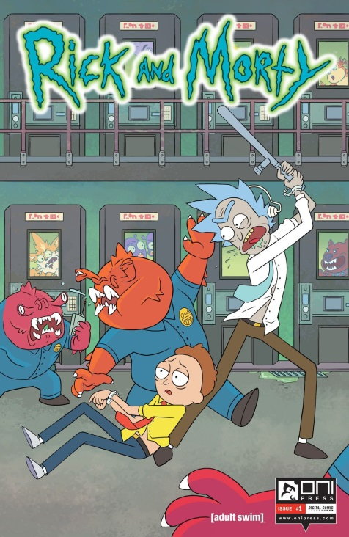הנה כמה מהם:

**It's A Kind of Morty Magic**

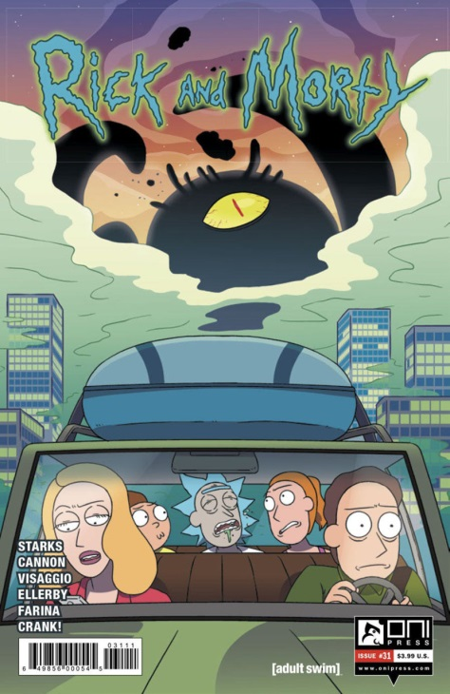

**Big game**

**The Most Important Lesson**

**Look Cthulhu Talking Now**

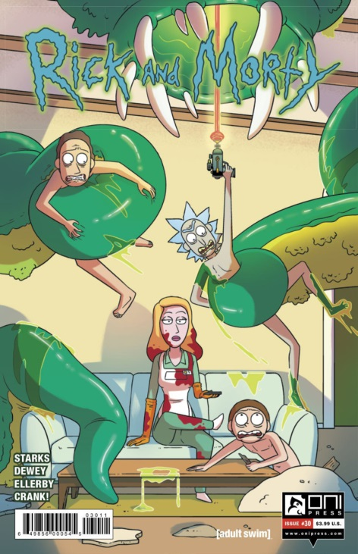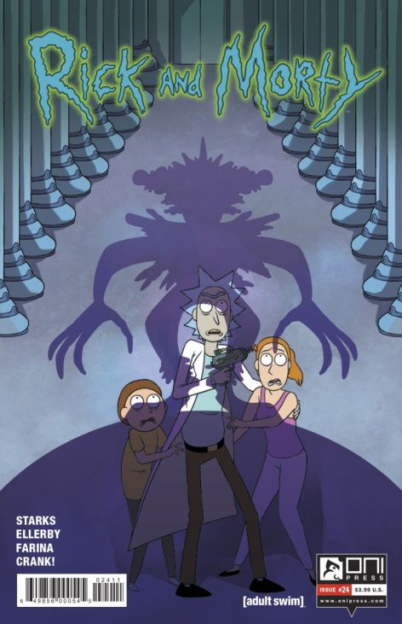

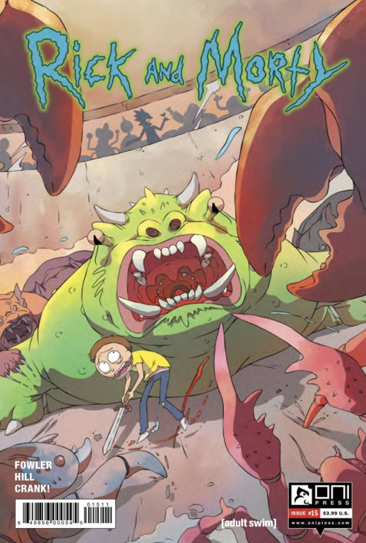

**Into the Void**

**Ready Player Morty**

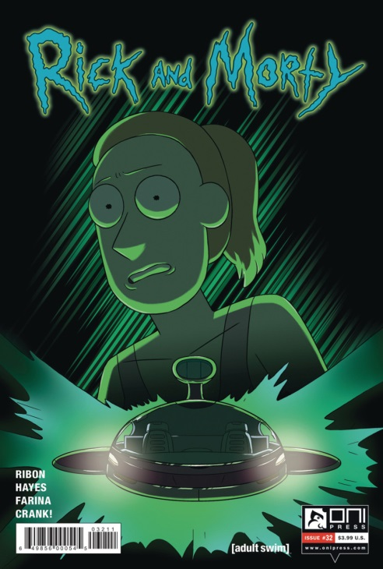

בקומיקסים הם עלילות נפרדות, וכל קומיקס מספר סיפור אחר על הרפתקאותיהם של ריק ומורטי ומשפחתם ביקומים מקבילים עם יצורים ומקומות משונים.

**חזרה לתחילת הדף{קישור}**